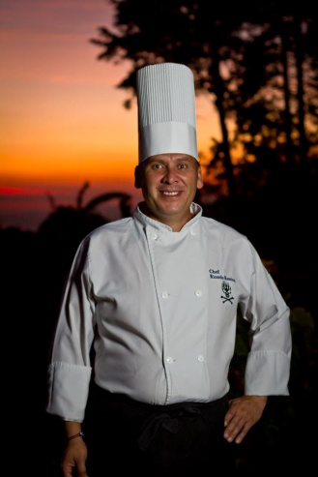 Curriculum Vitae

Ricardo Ramírez Ramírez

**DATOS PERSONALES**

Nombre: Ricardo Ramírez Ramírez

Fecha de nacimiento: 08 de febrero 1970

Nacionalidad: Costarricense

Estado civil: casado

Teléfonos: casa: 2237 93 64 / Cel.: 8652 08 47

Correo electrónico: [ricardochef@live.com](mailto:ricardochef@live.com)

Dirección: Heredia centro, Barrio Corazón de Jesús

**ESTUDIOS REALIZADOS**

**Instituto Nacional de Aprendizaje**

Seminario taller avance de la gastronomía internacional

Noviembre 1997

Título de cocinero hotelero

Agosto 1993

Título de ayudante de cocina hotelero

Marzo 1993

Seminarios de higiene y manipulación de alimentos

Noviembre 1992

Seminario de salud ocupacional

Setiembre 1992

Seminario de hotelería y turismo

Agosto 1992

**UNIVERSIDAD DE COSTA RICA**

Centro de Investigación en tecnología de alimentos ( CITA)

Curso de curado ahumado y de conserva de carnes

Febrero 1996

**SECUNDARIA**

Liceo Ingeniero Manuel Benavides

Diciembre 1987

**PRIMARIA**

Escuela Rafael Moya Murillo

**EXPERIENCIA LABORAL**

RESTAURANTE LOS PEROLES Chef general

Elaboración de menús para la carta, eventos y actividades especiales, control de inventarios y compras.

Setiembre 2013 - Diciembre 2014

RESTAURANTE BAALBECK Chef ejecutivo

Manejo de personal, operaciones de

alimentos, elaboración de menús para

eventos y actividades especiales, control

de inventarios y compras.

Participé activamente en el re otorgamiento

de la clasificación de los cinco tenedores en

calidad y servicio otorgados por El Instituto

Costarricense de Turismo.

Setiembre 2007 – Mayo 2013.

FUEGO STEAK HOUSE Chef del restaurante

Año 2007

COOL ANTRO Chef administrador

Año 2007

RESTAURANTE PATIO – CAFÉ Supervisión y costeo

Año 2006 – 2007

RESTAURANTE LE TEMPS Chef y administrador de restaurante gourmet

CASONA DEL CERDO Jefe de cocina, encargado de eventos

Año 2005 – 2006

HORTIFRUTI Chef de planta, planificación y elaboración de

Menús, aplicación y control de normas de

higiene y manipulación de alimentos.

Año 2005

HOTEL LA RIVIERA Chef del restaurante

Año 2004 – 2005

LAMINADORA COSTARRICENCE Responsable de la planificación y ejecución de

menús.

Año 2000 – 2004

COMPAÑÍA LUFFTANSA SKY CHEF Chef supervisor de los comedores de la

Compañía. Elaborar los menús, responsable

de las compras, supervisión de las normas

de calidad, así como la implementación de

metodología HACCP. Comedores de Nestlé,

Punto Rojo, Dos Pinos, Hortifruti y Laboratorios

Stein.

ULACIT, Sede en Panamá Chef Ejecutivo

Con la apertura del restaurante en la universidad

Mis responsabilidades fueron la selección y

compra del equipo de cocina, elaboración y

fijación de precios de los diferentes menús,

aplicación de las normas de higiene, salud y

calidad vigentes en la ciudad de Panamá.

Así como la contratación de personal, operación

realizada en 60 días.

Diciembre 1997 – Marzo 1998

ULACIT – SAN JOSÉ Sous chef

Año Setiembre 1997- diciembre 1998

CEDAL Chef y jefe de alimentos y bebidas. Administración

de servicios y alimentos, elaboración de menús,

control de compras e inventarios. Participé en el

proyecto de construcción del restaurante del centro

de convenciones, logrando la clasificación de

cuatro tenedores en servicio y calidad otorgada

por el ICT.

Enero 1994 – mayo 1997

HOTEL DUNDEE RANCH Chef ejecutivo

OROTINA – ALAJUELA Año 1993

**REFERENCIAS**

Rony Rodríguez Administrador Restaurante Baalbeck

Tel: 2267 66 83

Departamento de Recursos Humanos Tel: 2265 14 69

Del Grupo Coyde S. A

Chef Carlos Azuola Chef instructor cocina hotelera del INA

Sede Metropolitana. Tel: 2256 65 93

Chef Carlos Mora Jefe de instructores de cocina hotelera del INA

Tel: 2256 65 93

**APTITUDES PERSONALES**

He trabajado en posiciones de ejecución y administrativas. Estoy acostumbrado a trabajar bajo presión y por objetivos. Resuelvo los problemas de modo creativo y original, mi trabajo está enfocado en la calidad.